**Realizações**

Esta é a lista de todas as realizações que você pode completar para seu projeto Final. Elas estão divididas em 3 categorias: **Fundamentos**, **Integridade** e **Desafios**. É requerido que você complete **500** pontos de cada uma destas categorias. Alguma das combinações de realizações multiplicarão sua pontuação, então mantenha em mente maneiras de combinar estas realizações em uma completa experiência.

**Fundamentos**

**Complete 500 pontos nesta categoria**

**1. Realização de Escala (100 pontos)**

Use corretamente a escala para fazer o usuário se sentir **pequeno** ou **grande** relativamente a um outro objeto. Se é suposto do usuário ser gigante, então o usuário deve se sentir alto. Se é suposto do usuário ser uma formiga, então ele deve se sentir pequeno. Ou se eles devem se sentir em uma altura humana, então use um outro objeto para comunicar um senso de disparidade de escala.

**2. Realização de Animação (100 pontos)**

Crie uma animação, ou por meio de scripts ou uma ferramenta como Mecanim para trazer vida para sua cena.

**3. Realização de Iluminação (100 pontos)**

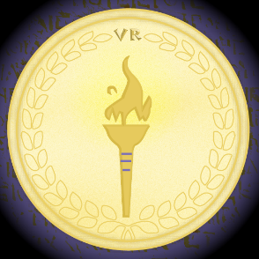Use uma mistura de iluminação baked ou de tempo real para adicionar sombreamento realista para cada cena.

**4. Realização de Locomoção (100 pontos)**

Crie um sistema de locomoção que é apropriado para sua experiência. Por exemplo, se você está construindo um museu, pontos de rota podem ser apropriados. Se você está construindo uma experiência de alpinismo, então uma mecânica de agarra e puxa seria apropriada.

**5. Realização de Física (100 pontos)**

Simule forças físicas em sua experiência. Por exemplo, dependendo de sua experiência, você pode querer simular gravidade.

**6. Realização Video Player (100 pontos)**

**(2x se a Realização de Iluminação está também completa)**

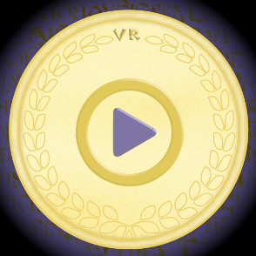Crie um vídeo (não precisa ser 360) e toque-o em algum momento durante sua experiência.

**7. Realização Empatia (100 pontos)**

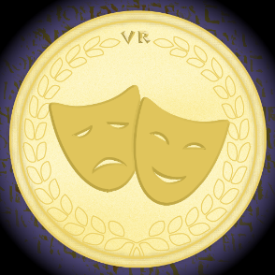Projete uma experiência que ajude os outros a ter empatia com um ponto de vista diferente. Alguns exemplos são bullying, poluição da natureza, ou a vida de um deficiente físico, para citar alguns.

**Integridade (Completude)**

**Complete 500 pontos nesta categoria**

**1. Realização Gamificação (250 pontos)**

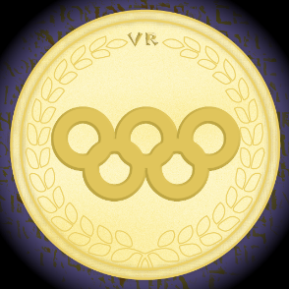Torne sua experiência divertida adicionando um sistema de recompensa. Você pode escolher gamificar sua experiência recompensando a realização, a exploração, ou a competição.

**2. Realização Diegetic UI (250 pontos)**

Ao invés de adicionar muito texto às suas cenas, represente elementos de interface naturalmente de forma que os usuários intuitivamente descubram as coisas por eles mesmos. Não se deve falar para eles o que eles têm que fazer, eles devem facilmente descobrir como fazer.

**3. Realização História Alternativa (250 pontos)**

Em algum ponto de sua história / experiência, dê a seu usuário a opção de escolher entre diferentes histórias.

**4. Realização AI (250 pontos)**

Crie algum AI simples usando o sistema de navegação ou um algoritmo como o Boids Flocking.

**5. Realização Modelagem 3D (250 pontos)**

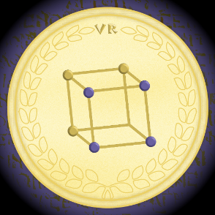Crie seu próprio modelo 3D personalizado. Isto pode ser feito em uma ferramenta como Blender, Maya, ou em um aplicativo de VR como Tilt Brush ou Medium.

**6. Realização Fotogrametria (250 pontos)**

Crie seu próprio modelo customizado usando Fotogrametria. Isto envolverá tirar várias fotos de um objeto, e então usar um software para transformar tais fotos em um modelo 3D. Existem muitos aplicativos de PC ou móveis que você pode usar para fazer isso.

**Desafios**

**Complete 500 pontos nesta categoria**

**1. Realização Reconhecimento de Fala (500 pontos)**

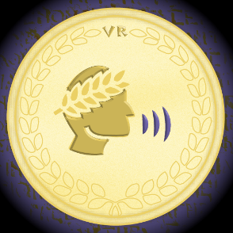Use o microfone para entrada e use soluções de Discurso para Texto como meios para causar eventos em seu mundo.

**2. Realização Teste de Usuário (250 pontos)**

**(2x se você completou 750 pontos em Integridade)**

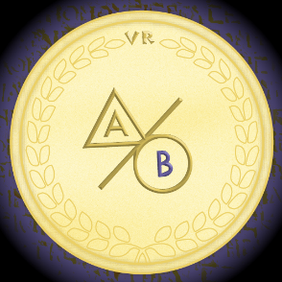Complete pelo menos 2 Testes de Usuário e mostre as notas em seu vídeo sobre o que você aprendeu de cada teste.

**3. Realização Compute Shader (500 pontos)**

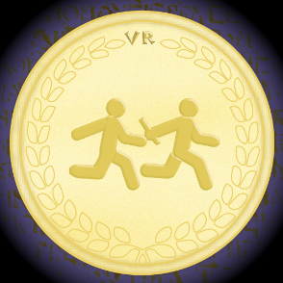Escreva seu próprio Compute Shader e explique o que ele faz no seu vídeo.

**4. Realização Multiplayer (500 pontos)**

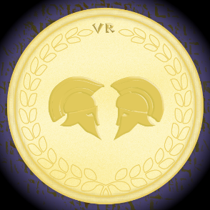Use uma solução de rede para permitir que 2 ou mais jogadores joguem uns com os outros.

**5. Realização Vídeo de Realidade Mista (500 pontos)**

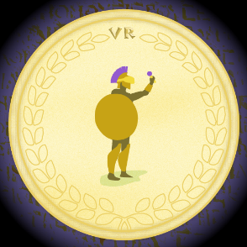Em seu vídeo enviado, grave sua experiência de VR em realidade mista. [Aqui está um vídeo de exemplo](https://youtu.be/qYfNzhLXYGc?t=33). Você precisará de uma tela verde e então vai precisar seguir as instruções online (existem muitos vídeos e textos sobre como fazer isso) para gravar sua experiência corretamente e então compor a saída.

**6. Realização Loja de Aplicativos (1000 pontos)**

Coloque seu aplicativo em uma loja (Play Store para Android, App Store para iOS, Steam ou Oculus para PC) e obtenha 100 downloads. Mostre este número da análise durante seu vídeo.